|  |
| --- |
| **العام الدراسي : 1445 هـ** |
| **الفصل الدراسي الثالث** |
| **المادة: مهارات رقمية** |
| **الصف: الأول متوسط** |
| **الزمـــن: 45 دقيقة** |



|  |
| --- |
| **المملكة العربية السعودية** |
| **وزارة التعـــليـم** |
| **الإدارة العامة للتعليم ..................** |
| **مكتب التعليم ................** |
| **المتوسطة ...............** |

|  |  |  |  |
| --- | --- | --- | --- |
| **الاختبار العملي لنهاية الفصل الدراسي الثالث- للعام الدراسي1445 هـ** | **س1** |  | **10** |
| **س2** |  | **15** |
| **اسم الطالبة رباعياً:** ............................................................................................ | **المجموع** |  | **25** |

**السؤال الأول: أ- صلي بين كل أيقونة ووظيفتها الصحيحة في برنامج البوربوينت من خلال وضع حرف الصورة**



🡸

,

(1)

(1)

10

**المناسبة أمام الوظيفة المناسبة:**



|  |  |  |
| --- | --- | --- |
| **الصورة التي تحمل الحرف :** | **الوظيفة** | |
|  | **إضافة رأس وتذييل** | **1** |
|  | **تطبيق نسق على الشرائح (خلفية)** | **2** |
|  | **إدراج صورة من جهاز الحاسب الخاص بك** | **3** |



**ب- صلي بين طرق عرض الكاميرا في فيكس كود في آر بوظيفتها الصحيحة بوضع حرف الصورة الصحيحة أمام**

**الوظيفة الصحيحة:**

|  |  |  |
| --- | --- | --- |
| **الصورة التي تحمل الحرف :** | **الوظيفة** | |
|  | **كاميرا التتبع** | **4** |
|  | **كاميرا الشخص الأول** | **5** |
|  | **الكاميرا العلوية** | **6** |



ج- **صلي بين لبنة التكرار الصحيحة ووظيفتها الصحيحة بوضع الحرف المناسب للصورة المناسبة أمام الوظيفة**

**المناسبة:**

|  |  |  |
| --- | --- | --- |
| **الصورة التي تحمل الحرف :** | **نوع التكرار** | |
|  | **تستخدم عند تنفيذ اللبنات البرمجية الموجودة بداخلها لعدد محدد من المرات** | **7** |
|  | **تستخدم لتكرار اللبنات البرمجية الموجودة بداخلها لعدد غير محدد دون توقف** | **8** |
|  | **تستخدم لتكرار اللبنات الموجودة بداخلها طالما أن الشرط مازال صحيح** | **9** |
|  | **تستخدم لتكرار اللبنات الموجودة بداخلها حتى يتحقق الشرط** | **10** |

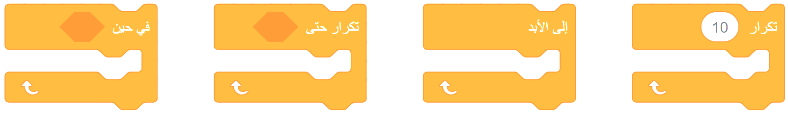

**السؤال الثاني: أ- اختاري الإجابة الصحيحة فيما يلي :**

14



**(2)**

(1)

|  |  |  |
| --- | --- | --- |
| **11- هي دالة أكثر شيوعا في برنامج مايكروسوفت اكسل، وتتيح إجراء مقارنات منطقية لها نتيجتان صواب أو خطأ:** | | |
| 1. **دالة IF** | 1. **دالة For** | 1. **دالة Sum** |
| **12- يمكن إدراج الصوت في برنامج البوربوينت في:** | | |
| 1. **الشريحة الأخيرة فقط** | 1. **في أي شريحة** | 1. **الشريحة الأولى فقط** |
| **13- باستخدام زر خيارات التأثير يمكن:** | | |
| 1. **تحديد وقت بداية الحركة** | 1. **عرض المزيد من الخيارات حول تأثير معين** | 1. **عرض المزيد من الحركات الرائعة** |
| **14- لإضافة حركة للنصوص والصور وكافة محتويات الشريحة نستخدم قائمة:** | | |
| 1. **عرض الشرائح** | 1. **الانتقالات** | 1. **الحركات** |
| **15- كل تأثير انتقالي له مدة افتراضية:** | | |
| 1. **هي دائماً ثانية واحدة** | 1. **دائماً ثابتة** | 1. **يمكن تغييرها** |

**ب- أقري العبارات التالية ، ثم ظللي الحرف (ص) في ورقة التظليل إذا كانت العبارة صحيحة، و حرف(خ)**

**إذا كانت العبارة خاطئة:**

|  |  |  |
| --- | --- | --- |
| 1. **عند الضغط على زر F2 يتم مشاهدة عرض الشرائح من البداية** | **ص** | **خ** |
| 1. **الروبوت الافتراضي يناسب أسلوب تعلم واحد فقط** | **ص** | **خ** |
| 1. **إذا كانت إحداثيات الروبوت X و Y تساوي صفراً فإن الروبوت يقع في منتصف المنصة** | **ص** | **خ** |
| 1. **يمكن تطبيق تأثير الانتقال على جميع الشرائح** | **ص** | **خ** |
| 1. **يمكنك إدراج صور إلى الشرائح عن طريق مصادر عبر الانترنت** | **ص** | **خ** |
| 1. **يمكنك أن ترى قيماً أو نصاً في نافذة المراقبة باستخدام وحدة تحكم العرض** | **ص** | **خ** |
| 1. **في فيكس كود في آر يمكن تغيير الملعب من خلال الضغط على زر حد الملعب** | **ص** | **خ** |
| 1. **طريقة العرض (فارز الشرائح) هو العرض الأساسي للبرنامج** | **ص** | **خ** |
| 1. **تحدد القيمة y موقع الروبوت على المحور الأفقي** | **ص** | **خ** |
| 1. **لا يمكن تخصيص ( تعديل ) رسمSmartArt أو مخطط** | **ص** | **خ** |

انتهت الأسئلة ... مع رجائي لكن بالتوفيق

(1)

المملكة العربية السعودية

وزارة التعليم

إدارة التعليم ........

مدرسة متوسطة .............

المقرر : المهارات الرقمية

الصف : أول متوسط

زمن الاختبار : ساعة واحدة

درجة الاختبار : 25 درجة

اختبار مقرر المهارات الرقمية نهائي (عملي) الدور الاول لصف 1م الفصل الثالث .....

اسم الطالبة: ............................................................................................... رقم الجهاز : .....................

|  |  |  |  |  |  |
| --- | --- | --- | --- | --- | --- |
| السؤال 1 | السؤال 2 | المجموع النهائي | المصححة | المراجعة | المدققة |
|  |  |  |  |  |  |

السؤال الأول : من خلال دراستك لبرنامج ( فيكس كود في آر ) نفذي التالي :

|  |  |  |
| --- | --- | --- |
| المطلوب | الدرجة المطلوبة | الدرجة المستحقة |
| 1. افتحي موقع https://vr.vex.com 2. نفذي البرنامج التالي : 3. اكتبي ناتج تنفيذ البرنامج ؟ | 2  10  3 |  |
| المجموع من 15 |  | |

اقلبي الصفحة <<<

السؤال الثاني : من خلال دراستك لبرنامج مايكروسوفت إكسل نفذي التالي :

|  |  |  |
| --- | --- | --- |
| المطلوب | الدرجة المطلوبة | الدرجة المستحقة |
| 1. افتحي برنامج إكسل ونفذي الجدول التالي : | 5 |  |
| 1. اكتبي الشرط في (دالة IF ) المنطقية في حالة اذا كان (التقدير " أ " ) تكون النتيجة ( ممتاز ) واذا كان غير ذلك تكون النتيجة(جيد جداً ) . | 3 |  |
| 3-احفظي عملك داخل مجلدك بأسمك . | 2 |  |
| المجموع من 10 |  | |

انتهت الأسئلة ,,, تمنياتي لكن بالتوفيق والنجاح

معلمة المادة : مديرة المدرسة :

|  |  |  |
| --- | --- | --- |
| **المقرر: المهارات الرقمية**  **الصف: الأول متوسط**  **الزمن: ساعة واحدة** | صورة تحتوي على شعار  تم إنشاء الوصف تلقائياً | **المملكة العربية السعودية**  **وزارة التعليم**  **إدارة التعليم .......**  **متوسطة ...........** |

**الاختبار العملي الورقي النهائي للفصل الدراسي الثالث للعام1445هـ**

|  |  |  |  |  |
| --- | --- | --- | --- | --- |
| **السؤال الاول** | **السؤال الثاني** | **المجموع** | **توقيع المصحح** | **توقيع المراجع** |
|  |  |  |  |  |

**الاسم :** .................................................................................................................  **رقم الجلوس :** .........................................................................

**15**

**السؤال الأول : أ- ضع علامة √ أو X :-**

|  |  |  |
| --- | --- | --- |
| **1** | **تبدأ جميع الدوال بعلامة التساوي "=" .** |  |
| **2** | **طريقة " عادي (Normal View)" هي طريقة العرض الافتراضية في الباوربوينت.** |  |
| **3** | **اثناء معاينة العرض التقديمي يمكنك التنقل بين الشرائح عن طريق الفأرة أو مفاتيح الأسهم في لوحة المفاتيح.** |  |
| **4** | **في مايكروسوفت إكسل لا يمكنك كتابة صيغة IF فقط يمكنك إدراجها.** |  |
| **5** | **في الباوربوينت تتيح لك طريقة العرض " فارز الشرائح" مشاهدة الشرائح بحجم أكبر.** |  |
| **6** | **للتحكم في حركة الروبوت الافتراضي فإنك بحاجة إلى استخدام لبنات من فئة نظام الدفع .** |  |
| **7** | **تتحقق هذه اللبنة من إذا كانت القيمة الأولى أصغر من القيمة الثانية.** |  |
| **8** | **تحديد موقع واتجاه الروبوت أثناء تحركه في ساحة اللعب أمراً ليس هاماً.** |  |
| **9** | **إذا كانت إحداثيات موقع الروبوت x و y تساوي صفراً ، فإن الروبوت يقع في أعلى المنصة.** |  |
| **10** | **يمكن ضبط مسافة تحرك الروبوت بالميليمتر فقط.** |  |

**ب- رتّب خطوات إضافة دالة IF في إكسل :**

|  |  |
| --- | --- |
| **الرقم** | **الخطوة** |
|  | **أدرج دالة IF.** |
|  | **اكتب الشرط.** |
|  | **اضغط على الخلية التي ترغب بعرض النتائج داخلها.** |
|  | **اكتب القيمة إذا لم يتحقق الشرط.** |
|  | **اكتب القيمة التي ستظهر إذا تحقق الشرط.**  **اقلب الورقة** |

**السؤال الثاني: أ- ضع رقم المسمى في الخانة المناسبة:**

**10**

|  |  |
| --- | --- |
| **1** | **قلم خاص بالرسم** |
| **2** | **مستشعر الرؤية السفلي** |
| **3** | **مستشعر الرؤية الامامي** |
| **4** | **مستشعر الاصطدام الأيسر** |
| **5** | **عجلات بقطر50 مليمتر** |
| **6** | **مستشعر الجيرسكوب** |
| **7** | **مستشعر الاصطدام الأيمن** |

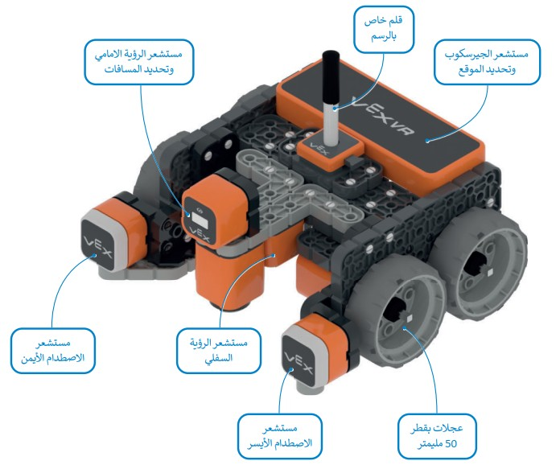

**ب-في الصورة خطوات إدراج مخطط خطي ، قم بترتيب الخطوات من خلال كتابة الرقم:**

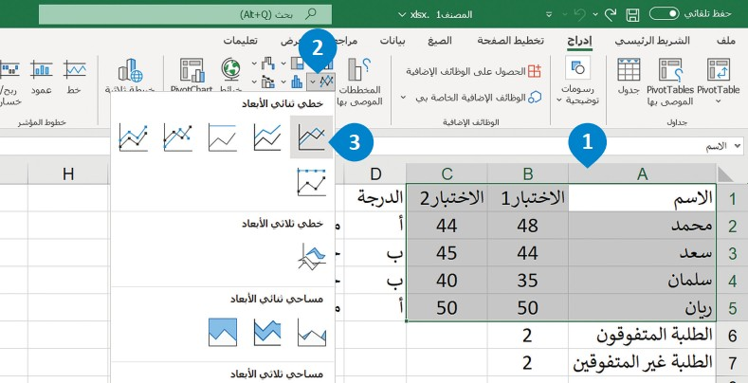

**انتهت الاسئلة**